

LOKMAN HEKİM ÜNİVERSİTESİ
SAĞLIK BİLİMLERİ FAKÜLTESİ
DİL VE KONUŞMA TERAPİSİ BÖLÜMÜ
BİRİNCİ SWOT ANALİZİ
ÇALIŞTAYI RAPORU
(30.04.2025)

AMAÇ

Lokman Hekim Üniversitesi Sağlık Bilimleri Fakültesi Dil ve Konuşma Terapisi Bölümü olarak yürüttüğümüz eğitim-öğretim faaliyetlerinin kalitesini artırmak, güçlü yönlerimizi pekiştirmek ve gelişime açık alanlarımızı sistematik biçimde belirlemek amacıyla bu SWOT analizi toplantısı düzenlenmiştir. Toplantının temel amacı; bölümümüzün mevcut durumunu içsel (güçlü ve zayıf yönler) ve dışsal (fırsatlar ve tehditler) faktörler çerçevesinde kapsamlı bir şekilde değerlendirmek; güçlü yönleri pekiştirmek, gelişime açık alanları belirlemek, stratejik fırsatları ortaya koymak ve karşı karşıya olunan potansiyel tehlikelere karşı önleyici yaklaşımlar geliştirmek ve stratejik planlama süreçlerine somut katkı sağlayacak veri ve görüşleri toplamaktır.
SWOT analiz çıktıları, bölümün stratejik planlama süreçlerine, iç değerlendirme ve kalite güvence uygulamalarına, program geliştirme çalışmalarına ve ulusal/uluslararası akreditasyon hazırlıklarına temel teşkil etmesidir. Ayrıca bu toplantıdan elde edilecek çıktılar bölüme yönelik ortak vizyon geliştirme sürecinin de bir parçası olarak görülmektedir.
ÖNEM
Katılımcıların fikirleriyle şekillenecek bu analiz, gerek program akreditasyonu ve kalite güvence sistemine katkı sunmak, gerekse geleceğe dönük eğitim, araştırma ve toplumsal katkı hedeflerini daha sağlam temellere oturtmak açısından kritik öneme sahiptir.

KATILIMCILAR

Akademik Kadro

Prof. Dr. Emine Elif ALTUNTAŞ PhD. (Bölüm Başkanı)
Dr. Öğretim Üyesi Ayşe İlayda MUTLU
Dr. Öğretim Üyesi Dilek ÖZGEDİK
Öğretim Görevlisi Fatma Nur KÖKLÜ ŞİMŞEK
Öğretim Görevlisi Melek Nur UYGUN

İç ve Dış Paydaşlar

Katılımcı | Kurum | Paydaşlık
Şadiye Bacık Tırank | Gazi Üniversitesi | Dış Paydaş
İlkem Kara | Ankara Yıldırım Beyazıt Üniversitesi | Dış Paydaş
Uzm.Dkt. Cevdet Ünlü | Yeni Hayatlar Özel Eğitim- Kızılay | Dış Paydaş
Songül Aksoy | Lokman Hekim Üniversitesi | İç Paydaş
Nazlıcan Günay | Lokman Hekim Üniversitesi | İç Paydaş
Başak Küçükoğlu | Lokman Hekim Üniversitesi | İç Paydaş
Doç.Dr.Fatma Esen Aydınlı | Hacettepe Üniversitesi-Dkt | Dış Paydaş
Uzm. Esen Kartal | Bilkent Şehir Hastanesi Eğitim Koordinatörlüğü | Dış Paydaş
Uzm.Psikolog Ethem Zeybek | Yeni Hayatlar Özel Eğitim | Dış Paydaş
Ebru Özyurt | Keçiören Özel Eğitim Anaokulu | Dış Paydaş
Güzide Atalık | Gazi Üniversitesi | Dış Paydaş
Özge Balıkçı | Ankara Medipol Üniversitesi | Dış Paydaş
Şule Demirsöz | Özel Danışmanlık Merkezi | Dış Paydaş
Eylem Saraç Kaya | Lokman Hekim Üniversitesi | İç Paydaş
Sena Nur Bayraktar | Lokman Hekim Üniversitesi | İç Paydaş
Meryem Yurdusever | Yaman Şirinler Özel Eğitim Kurumları | Dış Paydaş
Ebru Özel | Keçiören Özel Eğitim Anaokulu | Dış Paydaş
Uzm.Psikolog Ethem Zeybek | Yeni Hayatlar Özel Eğitim | Dış Paydaş
Uzman Dkt Ayşegül | Özel Danışmanlık Merkezi | Dış Paydaş
Hakan Gölaç | Gazi Üniversitesi | Dış Paydaş
Çiğdem Eryılmaz Canlı | Yüksek İhtisas Üniversitesi | Dış Paydaş
Şevval Özüm Açıksöz Yay | Lokman Hekim Üniversitesi | İç Paydaş
Eda Temel | Lokman Hekim Üniversitesi | İç Paydaş
Berrak Bağbayan | Lokman Hekim Üniversitesi | İç Paydaş
Zeliha Tabak | Keçiören Özel Eğitim Anaokulu | İç Paydaş
Ece Kocabıyık | Lokman Hekim Üniversitesi | İç Paydaş
Uzm. Dkt. Sercan Yıldız Can | Terapi Ankara Özel Danışmanlık | Dış Paydaş
Uzm.Dkt. Yüsra Karakaya | Bilkent Şehir Hastanesi- Ftr Kule | Dış Paydaş
Didem Şimşek Küçükkelepçe | Lokman Hekim Üniversitesi | İç Paydaş
Zeliha Tabak | Keçiören Özel Eğitim Anaokulu | Dış Paydaş
Işık Sibel Küçüknünal | Gazi Üniversitesi | Dış Paydaş
Gökçesu Engin | Ankara Medipol Üniversitesi | Dış Paydaş
Azize Reda Tunç | Lokman Hekim Üniversitesi | İç Paydaş
Şevval Yetim | Lokman Hekim Üniversitesi | İç Paydaş
Samet Can Demirci | Lokman Hekim Üniversitesi | İç Paydaş
Dr.Dkt Serdar Sipahi | Başkent Dil Konuşma Özel Eğitim | Dış Paydaş
Uzm. Sevginar Önder | Bilkent Şehir Hastanesi | Dış Paydaş
Uzm.Kbb Dr.Sümeyra Doluoğlu | Etlik Şehir Hastanesi-Kbb | Dış Paydaş
Dr.Dkt.Nilgün Kızılca Ülger | Etlik Şehir Hastanesi-Kbb | Dış Paydaş

MİSYON İLE İLGİLİ DEĞERLENDİRME RAPORU

LHU DKT bölümünün mevcut misyonu;

‘Dil ve Konuşma Terapisi bölümümüz; dil, konuşma, ses ve yutma ile ilgili problemlerin en doğru şeklide değerlendirilmesi, tanılanması, terapi ve rehabilitasyon süreçlerinin düzenlenmesi, uygulanması ve takip süreçlerini yöneten, bilinçli, çağdaş bilgili ve disiplinler arası iş birliği yapabilen Dil ve Konuşma Terapistleri yetiştirmeyi görev edinmiştir.’

SWOT analiz toplantısında yapılan değerlendirmeler sonrasında misyonun;

‘Dil ve Konuşma Terapisi Bölümümüz; dil, konuşma, ses ve yutma alanlarında ortaya çıkan bozuklukların bilimsel temellere dayalı olarak önlenmesi, değerlendirilmesi, tanılanması, terapi ve rehabilitasyon süreçlerinin planlanması, uygulanması ve takip süreçlerini yürüten; güncel bilgiye sahip, etik ilkelere bağlı, disiplinler arası iş birliğine açık Dil ve Konuşma Terapistleri yetiştirmeyi misyon edinmiştir.’

Misyonumuzun iç ve dış paydaşlar tarafından yukarıda belirtildiği şekilde düzenlenmesinin uygun olacağı önerilmiştir.

VİZYON İLE İLGİLİ DEĞERLENDİRME RAPORU

LHU DKT bölümünün mevcut vizyonu;

‘Dil ve Konuşma Terapisi Bölümü, ulusal ve uluslararası düzeyde bilgi ve yeniliklere açık, araştırmacı ve girişimci vasıflara sahip olmayı hedeflemektedir.’

Bölüm vizyonu üzerine yürütülen SWOT analizi ve katılımcı görüşleri doğrultusunda, mevcut vizyon ifadesinin genel nitelikte olduğu ve bölüme özgü ayrıntılar içermediği değerlendirilmiştir. Katılımcılar, vizyonun daha özgün, kapsayıcı ve geleceğe yön veren bir yapıya kavuşması gerektiği konusunda görüş birliğine varmıştır.

LHU DKT bölümünün vizyonuna yönelik olarak katılımcı görüşleri ve tematik başlıklar:
- Bölüme Özgülük ve Kapsayıcılık
- Vizyon ifadesinin, yalnızca genel akademik hedeflerle sınırlı kalmayıp, dil ve konuşma terapisine özgü alanları da açıkça yansıtması gerektiği vurgulandı
- Dil ve konuşma terapisi mesleğinin tanımı, uygulama alanları ve etik ilkeler gibi mesleki temellerin vizyona entegre edilmesi önerildi
- Yenilikçilik ve Nitelikli İnsan Kaynağı
Mevcut vizyondaki “yeniliklere açık” ve “araştırmacı-girişimci” birey tanımı olumlu bulunmakla birlikte, bu özelliklerin hem öğrenciler hem de öğretim elemanları için geçerli olduğunun daha açık şekilde belirtilmesi önerilmiştir.
- Disiplinlerarası İş Birliği
- Dil ve konuşma terapisi alanının sağlık ve eğitimle doğrudan ilişkili olması nedeniyle; farklı disiplinlerden öğretim elemanlarıyla iş birliği yapılmasının vizyonda yer alması gerektiği ifade edilmiştir.
- Hekimlerle ve diğer sağlık profesyonelleriyle ortak çalışma kültürünün geliştirilmesi, mesleki uygulamalarda bütüncüllüğü güçlendirecektir.
- Erken Müdahale ve Toplum Eğitimi
- Vizyonun yalnızca meslek içi yeterliliklere değil, topluma katkı sağlayan hedeflere de odaklanması gerektiği belirtilmiştir.
- Erken müdahale konusunda; ailelerin, gebelerin ve hekimlerin bilgilendirilmesini içeren eğitim planlarının ve projelerin geliştirilmesi vizyonun önemli bir parçası olmalıdır.
- Uygulamalı ve Yaygın Eğitim Yöntemleri
- Teorik bilgi kadar uygulama becerilerinin geliştirilmesi gerektiği, vizyonda uygulamalı ve videolu eğitimin yaygınlaştırılmasına yer verilmesinin önemli olduğu vurgulanmıştır.
- Kamu spotları ve kısa eğitim videolarıyla toplumsal farkındalık oluşturulması hedeflenmelidir.
- Uluslararasılaşma ve Seçmeli Dersler
- Bölümün uluslararası tanınırlığını artıracak adımların vizyon içerisinde yer bulması gerektiği belirtilmiştir.
- Uluslararası öğrencilerin ilgisini çekecek bir yapı kurulması, erken müdahale farkındalığına yönelik seçmeli derslerin açılması önerilmiştir.
- Değişim Programları
Öğrenci ve öğretim elemanlarının, Erasmus ve benzeri değişim programlarıyla uluslararası akademik çevrelere entegrasyonunun vizyonda yer alması gerektiği bildirilmiştir.

Önerilen Vizyon İfadeleri
“Dil ve Konuşma Terapisi Bölümü; dil ve iletişim bozuklukları alanında bilimsel bilgi üreten, uygulamalı eğitim ve erken müdahale süreçlerinde aktif rol alan, disiplinlerarası iş birliğine açık, topluma yönelik farkındalık projeleri geliştiren ve ulusal/uluslararası düzeyde nitelikli, yenilikçi, araştırmacı ve girişimci uzmanlar yetiştirmeyi hedefler.”
"Dil ve Konuşma Terapisi Bölümü olarak; bireyin yaşam kalitesini artırmayı amaçlayan, alanına özgü çok yönlü uygulamaları kapsayan, ulusal ve uluslararası düzeyde tercih edilen, nitelikli ve araştırmacı terapistler yetiştirmeyi hedefliyoruz. Bununla birlikte disiplinlerarası iş birliğini esas alan, erken müdahaleyi önceleyen, toplumsal farkındalık ve eğitim süreçlerini destekleyen bir yaklaşımla; uygulamalı ve dijital eğitim materyallerini yaygınlaştıran, uluslararasılaşma ve akademik hareketliliği teşvik eden bir vizyona sahibiz"

Vizyonumuzun iç ve dış paydaşlar tarafından yukarıda belirtildiği şekilde düzenlenmesinin uygun olacağı önerilmiştir.

MEVCUT PROGRAM YETERLİLİKLERİ İLE İLGİLİ DEĞERLENDİRME RAPORU

- Dil-konuşma terapisinin alanıyla ilgili güncel, kuramsal ve uygulamalı bilgileri kullanarak gerekli değerlendirmeyi, tanımlamayı, terapötik planlamayı yapar ve uygular.
- Sosyal, kültürel ve bireysel farklılıkları, inançları, örf ve adetleri göz önünde bulundurarak ayırımcılık yapmaz kişiye özgü müdahale programları planlar, uygular ve izlemini yapar.
- Dil- Konuşma Bozuklukları alanında bireysel ve toplumsal düzeyde değerlendirme için mesleki ve etik değerleri gözeterek gerekli ekipmanları belirler, tanımlar ve kullanır. (ETİK)
- Dil ve konuşma terapisi alanı ile ilgili kanıta dayalı verilerin toplanması, yorumlanması, uygulanması ve sonuçlarının yayınlanmasına yönelik bilgi ve problem çözme becerilerini disiplinler arası çalışmalarda uygular.
- Alanında kaliteli hizmet ve araştırma için uluslararası düzeyde teknolojik ekipmanları takip eder, öğrenir ve klinik değerlendirmede bilişim teknolojilerini kullanarak kayıt tutar ve rapor hazırlar. (BİLİŞİM)
- Alanı ile ilgili kazandığı bilgilerin kaynağını, sınırlarını, doğruluğunu, güvenilirliğini ve geçerliliğini değerlendirme ve yorumlama bilgisine sahip olur. (BİLİMSEL)
- Dil ve Konuşma terapisi yeterli ve güncel bilgiye sahip olur ve bu bilgileri geliştirmek için literatür tarar, bilimsel gelişmeleri izler, bilgiyi toplar, analiz eder, kanıtlara ve araştırmalara dayalı çözüm önerileri geliştirir ve eleştirir. (BİLİMSEL)
- Kişinin günlük yaşamdaki farklılıklarını, bireysel ihtiyaçlarını, bu ihtiyaçların karşılanma yollarını ve günlük aktivitesini belirleyerek yaşam kalitesini artıracak uygulamaları belirler, düzenlemelerde görev alır. (MESLEKİ BECERİ)
- Toplumsal sorumluluk bilinci halk sağlığını koruma davranışına yönelik girişimlerde bulunur; toplumun Dil- Konuşma Bozuklukları alanında değişen ve çeşitlenen ihtiyaçlarına uygun sağlık politikalarının üretilmesine katkıda bulunur. (SAĞLIK SAVUNUCULUĞU)
- Yaşam boyu öğrenmeyi prensip edinerek alanı ile ilgili öğretim programları, öğretim stratejisi, yöntem ve teknikleri ile ölçme ve değerlendirme bilgisine sahip olur bütünleştirir ve öğrenme ve öğretmeyi gerçekleştirir. (ÖĞRENME VE ÖĞRETME)
Genel Değerlendirme ve Öneriler
- Mevcut maddeler benzer kapsamlar içeriyor. Kesişimleri ayrıştırarak içeriklerin netleşmesi gerekiyor.
- Yeterlilik sayısının fazla olması etkililiği düşürebilir. Maddeleri azaltıp amaçları birleştirmek daha faydalı olacaktır.
- Özellikle 2-3, 2-8 ve 1-8 numaralı maddeler birleştirilebilir.
- 2. maddeyi etik ve bireysellik kapsamını genişletecek şekilde revize etmek önerilir.
- 3. madde etik temelli kalmalı ve mahremiyet vurgusu eklenmeli.
- Multidisipliner çalışma ayrı bir madde olarak tanımlanmalı. Başlangıç ve sınır noktaları netleştirilmeli.
- 4. maddeyi “bilimsel çalışma” ve “disiplinler arası çalışma” olarak ikiye ayırmak uygun olur.
- 5. maddeyi yalnızca klinik değerlendirmeyle sınırlandırmak yetersiz. Uygulama alanları da eklenmeli.
- 8. madde sadece danışana odaklanıyor. Terapistin görev ve sorumlulukları detaylandırılmalı.
Dil ve İfade Düzeni
- “Ayrımcılık yapmaz” ifadesi “ayrım yapmaksızın” şeklinde değiştirilmeli.
- 5. maddeyi “teknolojik gelişmeleri takip eder” olarak revize etmek gerekir.
- 7. madde “dil ve konuşma terapisti” ifadesiyle güncellenmeli.
- 1-8 maddeler birleştirilip Dil ve Konuşma Terapisti (DKT) meslek tanımı eklenerek daha bütüncül bir yapı oluşturulabilir.

PROGRAM AMAÇLARI İLE İLGİLİ DEĞERLENDİRME RAPORU
Mevcut Program Amaçları

Dil ve konuşma terapilerinde;

- Edindiği bilgiyi sentezleyerek dil ve konuşma terapisi değerlendirme ve planlayıp uygulayabilen,
- Alanına özgü güncel, kurumsal ve davranışsal bilgiyi geliştirebilen,
- Kanıta uygun hizmet sunan ve iyi iletişim kuran
- Uygulamalarında yenilikleri tasarlamayı önemseyen,
- Güvenli ve kaliteli sağlık savunuculuğu için liderlik eden,
- Disiplinler arası iş birliği yapabilen,
- Kaliteliyi önceleyen,
- Teknolojileri kullanabilen,
- 9.Etik değerlere sahip meslek mensupları yetiştirmektir.

Genel Değerlendirme ve Öneriler
- Mevcut maddeler benzer kapsamlar içeriyor. Kesişimleri ayrıştırarak içeriklerin netleşmesi gerekiyor.
- Yeterlilik sayısının fazla olması etkililiği düşürebilir. Maddeleri azaltıp amaçları birleştirmek daha faydalı olacaktır.
- 2-4-8. maddeler birleştirilerek ‘alanına özgü güncel bilgi ve teknolojileri takip ederek, değerlendirme ve terapi sürecine dahil eden’ şeklinde düzenlenebilir.
- 3. maddede yer alan ‘kanıta dayalı hizmet sunan’ ve ‘iyi iletişim kuran’ ifadeleri anlam bütünlüğü açısından farklı maddelerde yer almalı.
- 3. Maddede yer alan ‘iyi iletişim kuran’ ifadesi daha net hale getirilmek için ‘meslektaşları, danışanları ve aileleriyle açık, empatik ve profesyonel bir iletişim sürdürebilen’ şeklinde düzenlenebilir.
- 5. maddede yer alan ‘sağlık savunuculuğu’ ifadesinin anlaşılırlığını arttırmak için ‘sağlığın korunması ve geliştirilmesi’ ifadesi kullanılabilir.

GÜÇLÜ YÖNLER

- Genç, dinamik ve çalışkan akademik-idari kadro mevcut.
- Güçlü ulusal ve uluslararası bağlantılar bulunuyor.
- Mezuniyet sonrası bireysel danışmanlık sağlanıyor, mesleki yeterlilik etkinleşiyor.
- Kongre ve etkinliklere toplu katılım, üniversite ve bölüme aidiyeti artırıyor.
- Kanıta dayalı uygulamalara erişimi kolaylaştıran çalışmalar yürütülüyor.
- Üniversitenin stratejik planlarıyla bölüm planları entegre çalışıyor.
- Öğrenci merkezli yaklaşımlar ve öğrencinin karar süreçlerine katılımı sağlanıyor.
- Üç bölümün akreditasyonu güçlü bir referans oluşturuyor.
- Öğrenciler birebir danışanlarla çalışıyor, süpervizyon alıyor, terapi programları hazırlayabiliyor.
- Uygulama alanları çeşitli, yeterli ve kolay erişilebilir.
- Öğrenciler rehabilitasyon merkezleri, hastaneler ve okullar gibi birçok alanda deneyim kazanıyor.
- Çevre okullarla iş birliği yapılarak toplumsal farkındalık artırılıyor.
- Bölüm şeffaf bir şekilde süreçleri ve kanıtları (örneğin BİDR raporu) yayımlıyor.
- İç ve dış paydaşlar tüm süreçlere dahil ediliyor.
- Bölümler arası denetim sistemiyle süreçler rektörlüğe raporlanıyor ve önlemler alınıyor.
- Her dönem öğrenci merkezli eğitim modeli kapsamında ders raporları tutuluyor ve deneyimler kaydediliyor.
- Ücretli öğrenci seçeneğinin olmaması başarı sıralamasını olumlu etkiliyor.
- Uluslararası birimin teşvikleriyle öğretim üyeleri ve öğrenciler yurt dışı çalışmalara katılıyor.
- Güçlü ve erişilebilir teknolojik imkanlar bulunuyor.
- Akademisyenlerin güçlü dış paydaş ağları mevcut.
- Fiziksel koşullar güçlü; sınıflar modern teknolojilerle donatılmış.
- 4. Sınıf öğrencileri mesleki yeterlilik açısından donanımlı ve hazır olduklarını belirtiyor.
- Eğitim program çıktıları düzenli olarak ölçülüyor.
- Değerlendirme ve terapi dersleri ayrı dönemlerde yürütülüyor.
- Öğrenciler öğretim üyeleriyle kolay iletişim kurabiliyor.

ZAYIF YÖNLER

- Vakıf üniversitesi olması nedeniyle ücretlerin yüksek algılanması
- Yeni bir üniversite olması nedeniyle tanınırlığın yetersiz olması
- Dil ve Konuşma Terapisi kliniklerimizin, teknik alt yapımızın ve personel tecrübemizin reklamına yer verilmemesi
- Lokman Hekim Hastanelerinin kampüse uzak olması ve kampüs hastane arası özel servislerinin yetersiz olması
- Lokman Hekim Üniversitesi Hastanelerinde ve Odyoloji İşitme Denge Dil ve Konuşma Merkezi'nde dil ve konuşma terapistinin bulunmaması
- Öğrencilerin klinikte gözlemleyebileceği vaka sayısının yetersiz olması
- Öğretim elemanı sayısının yetersiz olması, aynı zamanda DKT lisanslı öğretim elemanı sayısının az olması
- Bölümde bulunan öğretim üye ve elemanı kişi başına düşen öğrenci sayısının; teorik ve uygulamalı derslerde fazla olması, klinik stajlar ve akademik işlerde, öğretim üye ve eleman sayısının yetersiz olması, araştırma görevlimizin olmayışı
- Öğretim elemanlarının ders yüklerinin fazla olması, eğitim sürecinde öğretim elemanlarının aşırı iş yükü altında çalışmasına ve öğrenci değerlendirmelerinde ortak bir dilin oluşmasını zorlaştırmasına yol açarak eğitimde tutarsızlıklar ve rehberlik eksikliği gibi problemlere neden olması,
- Kampüsün dikey mimari şeklinde yapılanması nedeni ile üniversitenin sosyal olanaklarının yetersiz olması (kampüs olmaması, sosyal alanların yetersizliği vs)
- Üniversite kütüphanesinin sadece A blokta olması, DKT eğitiminin C blokta verilmesinden kaynaklı kütüphaneden yeteri kadar faydalanamaması, mevcut çalışma alanlarının konforlu olmaması, A bloktaki kütüphanenin öğrenci yoğunluğundan dolayı etkili kullanılamaması
- Akademik kaynak sayısının ve veri tabanlarının yetersiz olması
- Teknolojik alt yapı yetersizliği, internet erişimi sorunsalı ve sınıflarda akıllı tahta sorunlarının devam ediyor olması
- Üniversite bünyesinde sosyal etkinliklerin yapılmaması (Bahar şenlikleri vb)
- Lokman Hekim Üniversitesi'nde bölüme yönelik öğrenci topluluğunun bulunmaması
- Sağlık temalı bir üniversite olması ancak; öğrenciler tarafından disiplinler arası etkileşimin yetersiz olması (bölümlerle etkileşimler, bilimsel çalışmalar, kongrelerde ortaklıklar, akran etkileşim programları)
- Uluslararası değişim programlarına öğrenci katılımının yetersiz olması
- DKT yüksek lisans ve doktora programının olmaması
- Yönetmeliklerle ilgili mesleki sınır
- Ortak seçmeli ders çeşitliliğinin yetersiz olması (beden dili, drama, etkili iletişim,vs)
- Öğrencilerin mezuniyet öncesi teknik ve mesleki becerilerini değerlendirmeye yönelik bir uygulamanın olmaması
- Sağlık bilimleri fakültesinde sadece tek sekreter olması
- Bölümlerde komisyon çalışma yönergelerinin olmaması
- Bölüm organizasyonunun tam olarak yapılanmamış olması
- Dil ve Konuşma Terapisi Derneğinde öğrenci katılımı olmaması
- Lokman Hekim Üniversitesi Hastanelerinde Dil ve Konuşma Terapisti çalışanın olmaması
- Uluslararası dil ve konuşma terapi modelleri konusunda bağlantı olmaması

FIRSATLAR
- Üniversiteye ait hastanelerin olması; öğrencilere araştırma ve klinik uygulama imkânı sağlaması,
- Dil ve konuşma terapisi alanının Yükseköğretim Kurumu tarafından belirlenen öncelikli alanlar içerisinde yer alması
- Niteliksel olarak güçlü öğretim elemanı kadrosuna sahip olması
- Üniversitenin konum olarak Ankara’nın merkezinde yer alıyor olması; bu durum öğrencilerin ve akademisyenlerin ulaşımını kolaylaştırmasını sağlaması
- İletişim, dil ve konuşma bozukluklarına dair toplumsal farkındalığın artması
- Birçok sağlık uzmanıyla iş birliği halinde çalışma imkanının olması
- Lisans döneminde başvurulan projelerin öncelikli alan kapsamında destekleniyor olması
- Dil ve konuşma terapisi alanına özgü sertifikalı programların olması
- Bakanlıklar ve kamu kuruluşları ile iş birliği potansiyelinin olması
- Sağlık alanında yapılan yasal düzenlemeler ile mesleki hakların korunması
- Aktif olarak çalışan bir derneğimizin olması,
- Yüksek lisans ve doktora programlarının artması ile akademik gelişim imkanının olması,
- Bölüm müfredatının Bologna Bilgi Sisteminde yer alması; bu durum iç ve dış paydaşların müfredatımıza erişimini sağlaması,
- Müfredat programında uygulama saatinin yüksek olması sayesinde uluslararası standartlara yaklaşmış olması.
- Bölümümüzde akreditasyon çalışmalarının başlamış olması; bu durum ile eğitim kalitesinin artırılması, sürekli iyileştirme ve güncellenmenin, öğrenci başarılarının izlenmesini, yetkinliklerin güvence altına alınmasını ve uluslararası tanınırlığı ve hareketliliği artırmaya katkı sağlaması
- Akademik personelin gelişime açık olması ve yurt içi/yurt dışı yapılan kongrelere ve kurslara bireysel katılımının kurumsal olarak desteklenmesi
- Akademik personel ve öğrenci uluslararası değişim hareketliliği programlarının olması
- Akademik personelin danışmanlık saatlerinin ulaşılabilir şekilde öğrencilerle paylaşılması
- Lisans projelerine ve kongre katılımlarına öğrencilerin teşvik ediliyor olması ve kurum tarafından desteklenmesi.

TEHDİTLER

Bu rapor, Dil ve Konuşma Terapisi Bölümü’nün mevcut vizyonunu gerçekleştirme sürecinde karşı karşıya kalabileceği dışsal tehditleri ortaya koymak amacıyla hazırlanmıştır. SWOT analizinde tanımlanan bu tehditler; mesleki alanın gelişimi, akademik yapı, öğrenci niteliği ve toplumda mesleğe yönelik algı açısından çeşitli riskleri içermektedir.

Tehditler: Ayrıntılı Değerlendirme

1. Mezun Sayısındaki Artışa Rağmen İstihdam Olanaklarının Sınırlı Kalması
Dil ve Konuşma Terapisi bölümlerinin birçok üniversitede hızla açılması ve buna bağlı olarak mezun sayısının artması, nitelikli istihdam alanlarının gelişimine paralel ilerlememektedir. Özellikle kamuya yapılan sınırlı atamalar, mezunlar için ciddi bir belirsizlik yaratmaktadır.

2. Alan Dışı Uzmanlara Yetki Verilmesi ve Mesleki Alan İhlalleri
Odyoloji gibi alanlardan mezun kişilere özel eğitim merkezlerinde dil ve konuşma terapistlerinin yetki alanına giren uygulamalarda imza yetkisi verilmesi, hem mesleki etik açısından sorun yaratmakta hem de alanın yasal sınırlarını belirsizleştirmektedir. Bu durum, meslek içi yetki paylaşımı konusunda ciddi bir tehdit oluşturmaktadır.

3. Meslek Etiğini Zedeleyen Uygulamalar
Alan dışı kişilerin, yasal yeterliliği olmaksızın dil ve konuşma terapisi uygulamaları yapmaya çalışması, hizmet kalitesinin düşmesine ve halkın mesleğe olan güveninin sarsılmasına yol açmaktadır. Özel sektördeki denetimsizlik ve etik dışı uygulamalar, mesleğin toplumsal saygınlığını olumsuz etkilemektedir.

4. Klinik Uygulama Alanlarının Yetersizliği
Üniversitenin kendi hastaneleri olmasına rağmen hastane ve akademi iş birliğinin tam olarak sağlanamaması nedeni ile öğrencilerin klinik becerilerini geliştirebilecekleri staj ve gözlem alanlarının sayıca az olması, uygulama temelli eğitimi sekteye uğratmaktadır. Klinik yeterliklerini yeterince geliştiremeyen öğrenciler, mezuniyet sonrası mesleki performansta da yetersizlik yaşayabilir.

5. Ailelerin Bilgilendirme Eksikliği
Toplumda ve özellikle danışan ailelerinde meslekler arası sınırlar konusunda yeterli farkındalık bulunmaması, yanlış yönlendirmelere ve tedaviye geç erişime neden olmaktadır. Ailelerin bilinçlendirilmesine yönelik sistematik eğitimlerin eksikliği bir tehdit olarak değerlendirilmektedir.

6. Akademik Kadro Yetersizliği
Bölümde görev alan akademik personelin hem sayıca hem de uzmanlık alanları açısından sınırlı olması, eğitim-öğretim faaliyetlerinin niteliğini olumsuz etkilemektedir.
Akademik kadronun güçlendirilmemesi hâlinde, vizyon doğrultusunda eğitim ve araştırma hedeflerinin gerçekleştirilmesi zorlaşacaktır.

7. Sosyoekonomik Eşitsizlik ve Akademik Başarı
Yüksek öğrenim ücretlerinin yüksekliği nedeniyle başarılı ancak maddi imkânları sınırlı öğrencilerin devlet üniversitelerini tercih etmesi, vakıf üniversitelerinde akademik başarı ortalamalarının düşmesine neden olabilmektedir. Bu durum, bölüm imajını ve mezun kalitesini dolaylı olarak etkileyebilir.

8. YÖK Politikaları: Başarı Sıralaması ve Kontenjan Artışı
Yükseköğretim Kurulu’nun, Dil ve Konuşma Terapisi bölümlerine öğrenci alımında başarı sıralaması koşulu getirmemesi ve kontenjanların sürekli artırılması, bölüme olan ilgiyi niceliksel olarak artırsa da niteliksel bir zafiyet riski doğurmaktadır.

9. Süpervizör ve Klinik Gözlemci Eksikliği
Uygulamalı eğitim süreçlerinde görev alacak yetkin süpervizör ve klinik gözlemcilerin yetersizliği, öğrencilerin mesleki gelişim süreçlerini doğrudan olumsuz etkilemektedir. Bu eksiklik, eğitimin kalitesini ve öğrencilerin mesleğe hazır oluş düzeyini zayıflatmaktadır.
- Kampüs üniversitesi olmaması ve servislerin yetersizliği nedeniyle öğrencilerin derslere erişiminin zor olması.
- Sosyal alanlarının yetersizliğinin öğrenci tercihlerini olumsuz etkilemesi.
- Sivil toplum kuruluşları öğrenci ve akademisyen etkileşimin yetersiz olması

İÇ DIŞ PAYDAŞ GÖRÜŞLERİNİN VERİ ANALİZ SONUÇLARI

Tablo 1. Katılımcıların Tanıtıcı Özellikleri
Katılımcı Unvan | Sayı (n) | Yüzde (%)
Profesör | 1 | 5
Doçent | 3 | 15
Dr. Öğr. Üyesi | 3 | 15
Öğretim Görevlisi | 1 | 5
Araştırma Görevlisi | 0 | 0.0
Hastane Yöneticileri | 3 | 15
Çalışan Ebe | 3 | 15
Mezun Öğrenci | 3 | 15
Lisansüstü Öğrenci | 0 | 0.0
Lisans Öğrenci | 3 | 15
Toplam | 20 | 100

Grafik 1. Katılımcıların Çalıştıkları Kurumlara Göre Dağılımı
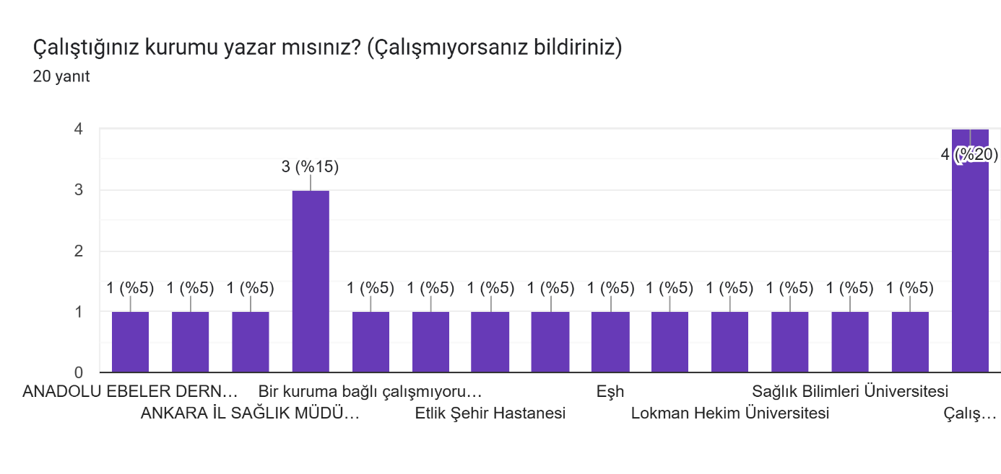

Grafik 2. Program Çıktılarının Genel Değerlendirilmesi
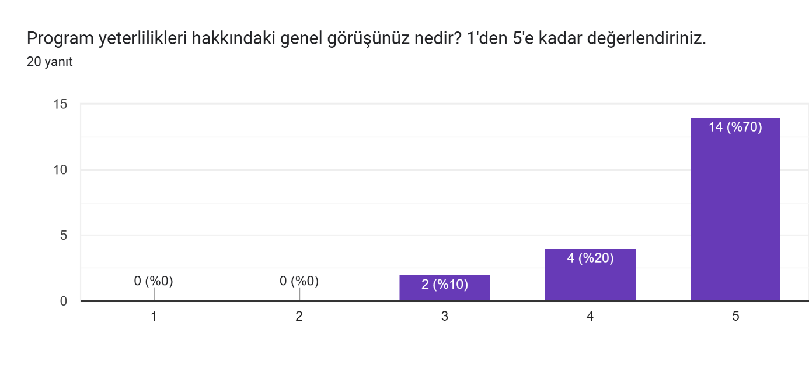
Tablo 3. Program Çıktılarının Yeterlik Düzeyine Göre Dağılımı
 | Yeterlik Düzeyi
 | 1 |  | 2 |  | 3 |  | 4 |  | 5
 | n | % | n | % | n | % | n | % | n | %
PÇ1 | 0 | 0.0 | 0 | 0.0 | 3 | 15 | 7 | 35 | 10 | 50
PÇ2 | 0 | 0.0 | 0 | 0.0 | 2 | 10 | 5 | 25 | 13 | 65
PÇ3 | 0 | 0.0 | 0 | 0.0 | 1 | 5 | 7 | 35 | 12 | 60
PÇ4 | 0 | 0.0 | 0 | 0.0 | 1 | 5 | 7 | 35 | 12 | 60
PÇ5 | 0 | 0.0 | 1 | 5 | 0 | 0.0 | 9 | 45 | 10 | 50
PÇ6 | 0 | 0.0 | 0 | 0.0 | 0 | 0.0 | 10 | 50 | 10 | 50
PÇ7 | 0 | 0.0 | 0 | 0.0 | 1 | 5 | 11 | 55 | 8 | 40
PÇ8 | 1 | 5 | 0 | 0.0 | 1 | 5 | 8 | 40 | 10 | 50
PÇ9 | 0 | 0.0 | 1 | 5 | 2 | 10 | 6 | 30 | 11 | 55
PÇ10 | 0 | 0.0 | 1 | 5 | 3 | 15 | 5 | 25 | 11 | 55
PÇ11 | 0 | 0.0 | 0 | 0.0 | 1 | 5 | 7 | 35 | 12 | 60
PÇ12 | 0 | 0.0 | 0 | 0.0 | 1 | 5 | 7 | 35 | 12 | 60
PÇ13 | 0 | 0.0 | 3 | 15 | 1 | 5 | 5 | 25 | 11 | 55
PÇ14 | 0 | 0.0 | 0 | 0.0 | 1 | 5 | 6 | 30 | 13 | 65

Grafik 1. Eğitim Amaçlarının Genel Değerlendirilmesi
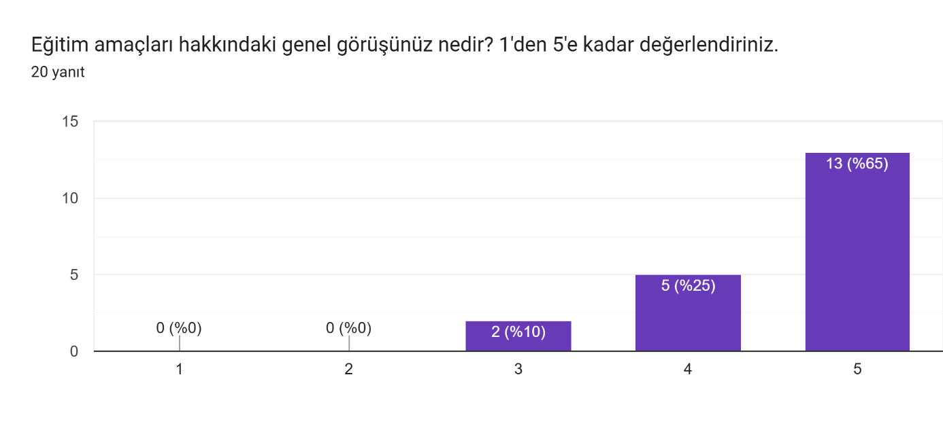
Tablo 3. Eğitim Amaçlarının Yeterlik Düzeyine Göre Dağılımı
 | Yeterlik Düzeyi
 | 1 |  | 2 |  | 3 |  | 4 |  | 5
 | n | % | n | % | n | % | n | % | n | %
EA1 | 0 | 0.0 | 0 | 0.0 | 0 | 0.0 | 12 | 60 | 8 | 40
EA2 | 0 | 0.0 | 0 | 0.0 | 2 | 10 | 6 | 30 | 12 | 60
EA3 | 0 | 0.0 | 2 | 10 | 1 | 5 | 6 | 30 | 11 | 55
EA4 | 0 | 0.0 | 1 | 5 | 1 | 5 | 6 | 30 | 12 | 60

